洪肇奎博士紀念獎學金申請書 No.
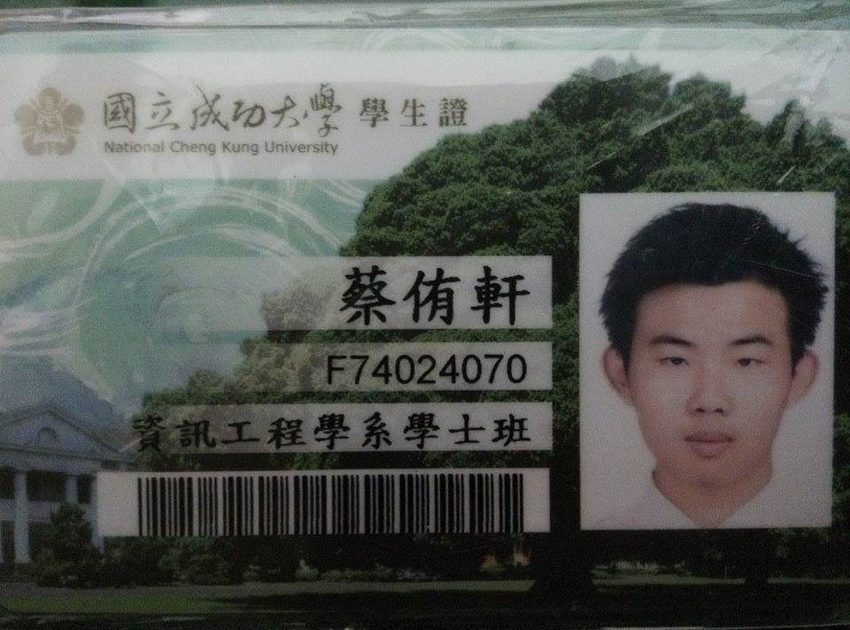
姓 名 | 蔡侑軒 |  | 班 級 |  | 資訊工程系106級
生 日 | 民國 84年 03月 26日生 |  | 學 號 |  | F74024070
在校地址 | 台南市勝利路12巷41號 |  | 電 話  手 機 |  | 0981-580388
EMAIL | alltime326@gmail.com |  | 單親(非單親不用填)(父/母)
職 業(父) | 待業 |  | 職業(母) |  | 待業
戶籍地址  (永久地址) | 宜蘭縣宜蘭市七結里6鄰泰山路497號 |  | 戶籍電話 |  | 039304105
學業成績(前一學期) |  |  | 操行成績  (前一學期)
繳交資料 | 1.申請書 2.學生證影本(掃描後貼圖於下印出)  3.成績單正本 4.社區服務證明  5.簡略自傳(述明為何申請)  6.清寒證明或家境狀況說明(請概述家庭總收入及支出概況，或清寒程度，如能提供相關證明較佳,家中第一位讀大的清寒學生優先考慮)
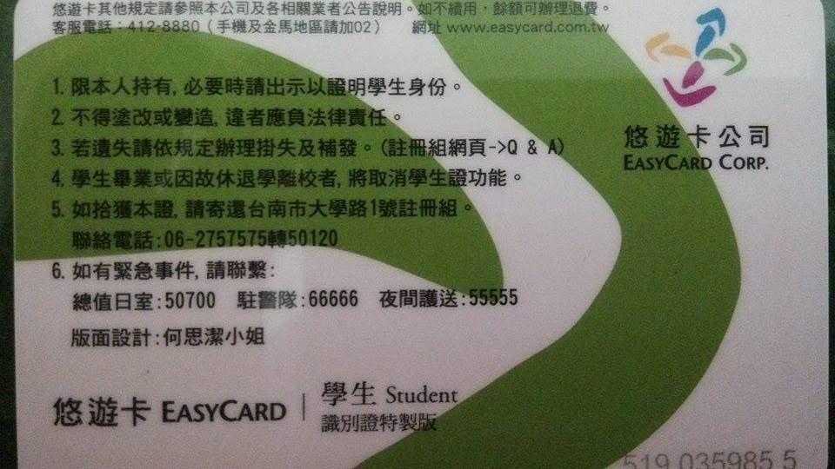  學生證影本剪貼於申請書或  製成圖檔(可用手機)貼圖於申請書後印出  正 面 |  | 學生證影本剪貼於申請書或  製成圖檔(可用手機)貼圖於申請書後印出  背 面
審查意見
審查結果
本人已詳閱且知悉相關辦法及規定，並遵守相關規定 |  |  | 申 請 人  ( 簽 章)
(相關規定請瀏覽資訊系系網獎學金公告) |  |  | 申請日期 | 民國 年 月 日

自傳

家境狀況：
媽媽因近幾年精神狀況十分不穩定，原本自營的理髮工作被迫結束。前些日子我阿嬤（我媽的媽媽）過世，我媽的精神狀況惡化，在我阿嬤出殯後，便把我媽送到精神病房接受長期治療。而爸爸也因六年前被診斷出肝癌，喪失長久的工作能力，原本在台北的工作也結束了。目前家裡僅靠爸爸買賣股票這種不穩定的收入來維持家用。維持生活非常勉強。

申請原由：
為了不給家裡增添更多的負擔，我從高中就開始掙取自己的生活費。一開始是在高中擔任校內工讀生，而後因繁星計劃，比別人還早上大學，就立刻到外面找了兩份工作來籌措自己下來念大學的費用。上了大學後，在外找了一份穩定長期的工作來平衡生活費，但工時很長，工作內容也很吃勞力，常常是深夜一、兩點才到家。收入微薄，工時很長，難以在課業與生計中取得平衡，故想申請此獎學金來抒緩金錢上的壓力。

人生目標：
當初會選擇資訊工程學系，一方面是興趣，一方面也是因為我覺得程式這領域，正是「知識就是力量」的最佳呈現！只要有想法、有創意，不論出身高低、不論環境優劣、不論富貴貧窮，透過一台可能現值不到三萬的電腦，就能一手掌握自己的命運，開拓自己的未來！以前的高中導師曾說，雖然他不是月薪幾十萬的人，但將他零零總總的捐獻加起來，一年下來可是逼近自己一個月份的薪水那麼多。聽了這話甚是感動，並也期許自己有朝一日也能像他一樣的無私奉獻，去幫助那些和過去的自己一樣身陷於「現實」泥沼中的無助幼童脫離苦海。天天早九上課、晚五下課、六點又上班，直至深夜一兩點才到家，儘管已精疲力竭，但面對成堆的作業，還是只能默默的去洗澡、提振精神，而後奮鬥到天色微曦，才能小憩些會…然後日復一日，週而復始的這種無奈與疲憊，不希望再有除了我以外的第二個人經歷…

志工證明
